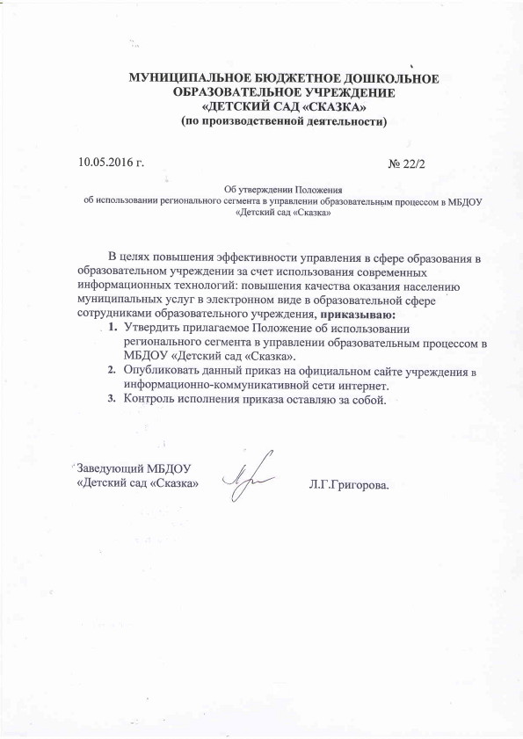

Приложение

Приказ МБДОУ

№ 22/2 от 10.05.2016

**ПОЛОЖЕНИЕ**

**об использовании регионального сегмента в управлении образовательным** **процессом**

**в МБДОУ «Детский сад «Сказка» г. Горняка**

1. **Общие положения**

Настоящее Положениеоб использовании регионального сегмента в управлении образовательным процессом в МБДОУ «детский сад «Сказка» г. Горняка Локтевского района (далее – Положение) разработано на основании

* постановления Администрации Алтайского края №477 от 26.11.2015 г. «Об утверждении плана мероприятий (дорожной карты) по созданию регионального сегмента единой федеральной межведомственной системы учета контингента обучающихся по основным образовательным программам и дополнительным образовательным программам»,
* приказа Главного управления образования и науки №468 от 21.03.2016 г. «Об утверждении плана мероприятий по внедрению регионального сегмента единой федеральной межведомственной системы учета контингента обучающихся по основным образовательным программам и дополнительным образовательным программам»,
* Унифицированных функционально-технические требования к региональному сегменту единой федеральной межведомственной системы учета контингента обучающихся по основным образовательным программам и дополнительным общеобразовательным программам (УТТ).

**2.Основные понятия, используемые при использовании регионального сегмента**

В настоящем Положении используются следующие основные понятия:

* **Контингент обучающихся** – обучающиеся по основным образовательнымпрограммам и дополнительным общеобразовательным программам, а также несовершеннолетние граждане Российской Федерации, несовершеннолетние иностранные граждане и лица без гражданства, постоянно или временно проживающие (пребывающие) на территории Российской Федерации, неохваченные образовательными отношениями.
* **Персона** – единица учета контингента обучающихся. Контингент обучающихсясубъекта Российской Федерации – персоны, обучающиеся в организациях образования субъекта Российской Федерации, и (или) проживающие на территории субъекта Российской Федерации.
* **Единая федеральная межведомственная система учета контингента обучающихся по основным образовательным программам и дополнительным общеобразовательным программам (далее – Межведомственная система)** -комплексинформационных систем, предназначенных для учета контингента обучающихся, взаимосвязанных с информационными системами органов государственной власти и государственных внебюджетных фондов.
* **Региональный сегмент** – информационная система субъекта РоссийскойФедерации, являющаяся частью Межведомственной системы, предназначенная для учета контингента обучающихся субъекта Российской Федерации в рамках Межведомственной системы.
* **Региональные информационные системы** – информационные системы,используемые организациями образования субъекта Российской Федерации, региональными или муниципальными органами власти, содержащие данные о контингенте обучающихся субъекта Российской Федерации и являющиеся поставщиками данных о контингенте обучающихся.
* **Внешние информационные системы** – информационные системы федеральныхорганов исполнительной власти и государственных внебюджетных фондов, региональные информационные системы, содержащие данные о контингенте обучающихся и являющиеся поставщиками данных для сегментов Межведомственной системы.
* **Внутренний идентификатор** (UID)– уникальный цифровой код персоны, единыйдля всех сегментов Межведомственной системы и создаваемый федеральным сегментом.
* **Комбинированный идентификатор** – совокупность данных о персоне,позволяющих ее идентифицировать при отсутствии внутреннего идентификатора.
* **Карточка ребенка (персоны)** – совокупность данных о персоне вМежведомственной системе, включая идентификаторы.
* **Центр обработки данных** – программно-аппаратная отказоустойчивая комплекснаяцентрализованная система, обеспечивающая автоматизацию бизнес-процессов с высоким уровнем производительности и качеством предоставляемых сервисов, обеспечивающая гарантированную безотказную работу размещенной в ней системы с заданными уровнями доступности, надежности, безопасности и управляемости.
* **АИС «Сетевой Регион. Образование»** -комплексная программнаяинформационная система, объединяющая сеть школы и органы управления образования в пределах города, села.

1. **Цели использования регионального сегмента в МБДОУ «Детский сад «Сказка» г. Горняка**

Создание региональных сегментов направлено на достижение следующих целей:

• повышение эффективности государственного и муниципального управления в сфере

образования в школе-интернате за счет использования современных информационных технологий;

* + повышение качества оказания населению государственных услуг в электронном виде
* образовательной сфере сотрудниками школы-интерната.

1. **Задачи использования регионального сегмента в МБДОУ «Детский сад «Сказка» г. Горняка**

Региональный сегмент должен обеспечивать решение следующих задач:

* получение информации о контингенте обучающихся в МБДОУ «Детский сад «Сказка»;
* прогнозирование необходимого количества мест в МБДОУ;
* учёт обучающихся;
* получение информации о влиянии образовательного процесса на состояние здоровья обучающихся;
* получение актуальной информации о посещаемости обучающимися образовательных организаций;
* повышение доступности для населения информации о МБДОУ и оказываемых ею образовательных услугах через государственные информационные порталы;
* сокращение количества документов и информации, подлежащих представлению заявителями для получения услуг в сфере образования.

1. **Порядок использования регионального сегмента в МБДОУ «Детский сад «Сказка» г. Горняка**
   1. В МБДОУ приказом заведующего создается рабочая группа по использованию регионального сегмента единой федеральной межведомственной системы учета контингента обучающихся по основным образовательным программам и дополнительным образовательным программам (далее – рабочая группа), а также ответственное лицо за внедрение регионального сегмента единой федеральной межведомственной системы учета контингента обучающихся по основным образовательным программам и дополнительным общеобразовательным программам.
   2. Обязанностями рабочей группы является:

• Сбор данных об обучающихся для внесения в АИС «Сетевой Регион.Образование»;

• Передача данных об обучающихся для внесения в АИС «Сетевой Регион. Образование» ответственному лицу за внедрение регионального сегмента единой

федеральной межведомственной системы учета контингента обучающихся по основным образовательным программам и дополнительным общеобразовательным программам.

5.3. Ответственный за внедрение регионального сегмента единой федеральной межведомственной системы учета контингента обучающихся по основным образовательным программам и дополнительным общеобразовательным программам вносит в АИС «Сетевой город. Образование» следующую информацию в раздел «Управление/Сведения о ДОУ//Сведения о детях»:

5.3.1. Общие сведения о контингенте обучающихся;

5.3.1.1. ФИО

5.3.1.2. Дата рождения (формат dd.mm.yyyy)

5.3.1.3. Место рождения

5.3.1.4. Пол

5.3.1.5. СНИЛС;

5.3.1.6. Гражданство;

5.3.1.7. Реквизиты свидетельства о рождении:

* Серия и номер;
* Дата выдачи;
* Кем выдан.

5.3.1.8. Адрес регистрации по месту жительства;

5.3.1.9. Адрес регистрации по месту пребывания;

5.3.1.10. Адрес фактического места жительства;

5.3.1.11. Информация о трудной жизненной ситуации;

5.3.1.12. Родители (или иные законные представители):

* Мать: ФИО; Дата рождения (формат dd.mm.yyyy); СНИЛС; Гражданство; Реквизиты документа, удостоверяющего личность.
* Отец: ФИО; Дата рождения (формат dd.mm.yyyy); СНИЛС; Гражданство; Реквизиты документа, удостоверяющего личность.
* Законный представитель, не являющийся родителем: Тип законного представителя; ФИО; Дата рождения; СНИЛС; Гражданство; Реквизиты документа, удостоверяющего личность;
* Документ, удостоверяющий положение законного представителя по отношению к ребенку.

5.3.2. Информация о здоровье

5.3.2.1. Группа здоровья (для детей до 18 лет);

5.3.2.2. Инвалидность:

* Группа инвалидности;
* Срок действия группы инвалидности;
* Отдельные категории инвалидности;

5.3.2.3. Наличие потребности в адаптированной программе обучения;

5.3.3.1. Зачисление:

* Учебный год;
* Группа;
* Дата зачисления;
* Реквизиты распорядительного акта о зачислении;

5.3.3.2. Обучение:

* Перевод (зачисление) в группы: Учебный год; Учебный класс;

5.3.3.3. Окончание (отчисление, выбытие) организации образования субъекта Российской Федерации:

* Дата окончания (отчисления, выбытия);
* Основание окончания (отчисления, выбытия);
* Реквизиты документа об окончании (отчисления, выбытия).

             В разделе «Управление/ Сотрудники»

* Ф.И.О;
* Дата рождения;
* Пол;
* Гражданство;
* Серия и номер паспорта;
* Функции;
* Место жительства;
* Место регистрации;
* Телефон;
* Дата приема на работу;
* Основная должность;
* Дополнительная должность;
* Трудовой стаж;
* Семейное положение;
* Состав семьи;
* Инн;
* Номер страхового пенсионного свидетельства;
* Звание, учена степень. Награды;
* Образование. Учебное заведение. Дата выдачи диплома и № диплома. Специальность по диплому;
* Прохождение курсов повышения квалификации. Курсы заочного обучения.
* Категория работника. Подразделение. Наличие ПК дома.
* Декретный отпуск.
* Дата выхода на пенсию.
* Малочисленные народы Севера

5.4. Ответственный за внедрение регионального сегмента единой федеральной межведомственной системы учета контингента обучающихся по основным образовательным программам и дополнительным общеобразовательным программам вносит в АИС «Сетевой Регион. Образование» следующую информацию в раздел «Управление/Сведения о ДОУ/Карточка ОО»:

1.Идентификатор организации образования субъекта Российской Федерации (уникальный внутри субъекта Российской Федерации);

1. Полное наименование;
2. Дополнительное наименование (на момент реорганизации);
3. Краткое наименование;
4. ИНН;
5. КПП;
6. ОГРН;
7. Юридическое лицо;
8. Головная организация;
9. Юридический адрес;
10. Фактический адрес (почтовый адрес);
11. Код ОКАТО;
12. ФИО руководителя;
13. Контакты организации:

15.1. Сайт образовательной организации;

15.2. Электронная почта организации;

15.3. Номер телефона организации.

1. Статус;
2. Форма собственности (из ОКФС);
3. Лицензия на осуществление образовательной деятельности:

18.1. Серия и номер бланка;

1. Отраслевая принадлежность по ОКВЭД;
2. Учредители;
3. Тип организации, осуществляющей образовательную деятельность;

22. Принадлежность к государственным или муниципальным органам управления (код по ОКОГУ).

1. **Ответственность**

Работники МБДОУ «Детский сад «Сказка» г. Горняка несут ответственность за нарушение установленных требований об обработке персональных данных в соответствии со следующими законодательными актами:

Федеральный закон Российской Федерации от 27 июля 2006 г. № 149-ФЗ «Об информации, информационных технологиях и о защите информации»;

Федеральный закон Российской Федерации от 27 июля 2006 г. № 152-ФЗ «О персональных данных»;

Федеральный закон Российской Федерации от 9 февраля 2009 г. № 8-ФЗ «Об обеспечении доступа к информации о деятельности государственных органов и органов местного самоуправления»;

Постановление Правительства Российской Федерации от 15 сентября 2008 г. № 687 «Об утверждении положения об особенностях обработки персональных данных, осуществляемой без использования средств автоматизации»; Постановление Правительства Российской Федерации от 01 ноября 2012 г. № 1119 «Об утверждении требований к защите персональных данных при их обработке в информационных системах персональных данных»;

Положение о государственной системе защиты информации в Российской Федерации от иностранных технических разведок и от ее утечки по техническим каналам, утвержденным постановлением Совета Министров Правительства Российской Федерации от 15 сентября 1993 г. № 912-51;

Указ Президента Российской Федерации от 17 марта 2008 г. № 351 «О мерах по обеспечению информационной безопасности Российской Федерации при использовании информационно-телекоммуникационных сетей международного информационного обмена».